1. Berdasarkan hasil sensus Badan Pusat Statistik (BPS) tahun 2010,penduduk Indonesia terdiri dari 1.331 suku. Berdasarkan bacaan di atas suku bangsa terbesar yang menjadi penduduk Indonesia adalah suku...

a. Jawa b. Batak c. Nias d. Dani

*Bacaan ini untuk menjawab soal nomor 2-4.*

Suku Batak di Sumatra Utara

Bahasa yang digunakan orang Batak adalah bahasa Batak dan sebagian orang menggunakan bahasa Melayu.Penutur bahasa Batak di setiap daerah memiliki logat yang berbeda-beda.Orang Karo menggunakan logat Karo, Orang Pakpak menggunakan logat Pakpak, dan orang Simalungun menggunakan logat Simalungun.Tari Tor-Tor dan Serampang Dua Belas adalah kesenian suku Batak.Adapun alat musik tradisionalnya berupa gong dan saga-saga.Kain ulos merupakan hasil kerajinan tenun suku Batak.Kain ini sering digunakan dalam berbagai upacara adat, seperti upacara perkawinan, kematian, maupun menyambut tamu.

2. Suku Batak berasal dari provinsi...

a. Sumatra Utara b. Sumatra Barat c. Kalimantan Timur d. Kalimantan Barat

3. Tarian daerah dari Suku Batak adalah...

a. Tari Payung c. Tari Remo

b. Tari Serimpi d. Tari Tor-Tor dan Serampang Dua Belas

4. Hasil kerajinan tenun Suku Batak yang terkenal yang sering digunakan dalam upacara adat yaitu...

a. Kain sutra b. Kain batik c. Kain ulos d. Kain katun

*Bacaan ini untuk menjawab soal nomor 5 dan 6*

Kain Tenun Ikat Flores

Kain tenun ikat dari Flores dibuat dengan cara tradisional. Proses pembuatannya bermula dari pengolahan biji kapas yang dipintal menjadi benang. Benang kemudian ditenun menjadi kain.Kain tersebut kemudian diberi pewarna alami yang berasal dari berbagai jenis tanaman.

Setiap daerah di Flores memiliki corak dan motif kain tenun yang berbeda.Kain tenun Ende berwarna dominan cokelat dan merah, dengan ciri khas menggunakan satu jenis motif di tengah kain.Kain tenun Sikka berwarna gelap, seperti hitam, cokelat, dan biru.Kain ini menggunakan motif okukirei dan mawarani.Kain tenun Lio bermotif tiga emas. Motif ini diyakini dapat membuat pemiliknya kaya raya.

5. Gagasan pokok paragraf pertama bacaan di atas adalah...

a. Setiap daerah di Flores memiliki corak dan motif kain tenun yang berbeda

b. Kain tenun ikat Flores dibuat dengan cara tradisional

c. Proses pembuatan kain tenun ikat tenun Flores bermula dari pengolahan biji kapas

d. Kain tenun Ende berwarna dominan coklat dan merah

6. Makna kata *tradisional* pada kalimat paragraf pertama bacaan di atas adalah....

a. Jaman dulu

b. Sikap dan cara berpikir serta bertindak yang selalu berpegangteguh pada norma dan adat

kebiasaan yang ada secara turun-temurun.

c. Modern

d. Sederhana



7. Suku Baduy tinggal di daerah...

a. Pegunungan Kendeng provinsi Banten c. Pegunungan Dieng provinsi Jawa Tengah

b. Pegunungan Tengger provinsi Jawa Timur d. Pegunungan Argopuro

8. Gagasan pokok paragraf kedua bacaan di atas adalah...

a. Banten adalah sebuah provinsi di Pulau Jawa bagian barat

b. Provinsi Banten memiliki kekayaan alam dan pemandangan yang indah

c. Masyarakat Kanekes dibagi menjadi dua kelompok yaitu Tangtu dan Panamping

d. Kelompok Tangtu dikenal sebagai Kanekes Dalam atau Baduy Dalam, sedangkan kelompok

Panamping dikenal sebagai Kanekes Luar atau Baduy Luar

9. Berikut ini faktor-faktor penyebab keragaman masyarakat Indonesia, kecuali...

a. Letak strategis Indonesia yaitu beradadi antara Benua Asia dan Australia serta di antara

Samudra Hindia dan Pasifik

b. Indonesia merupakan negara kepulauan

c. Perbedaan kondisi geografis

d. Adanya penolakan masyrakat terhadap perubahan

10. Bahasa yang berkembang di Pulau Jawa adalah...

a. Betawi, Jawa, Batak c. Batak, Jawa, Madura

b. Madura, Gayo, Batak d. Osing, Toba, Batak

11. Cara menghargai keragaman agama yang ada di Indonesia adalah...

a. pura-pura tidak tahu c. mengotori tempat ibadah agama orang lain

b. mengikuti ibadah agama orang lain d.tidak gaduh jika ada orang lain yang beribadah

12. Suku Baduy berasal dari ….

a. Banten b. Jawa Timur c. Jawa Tengah d. DI Yogyakarta

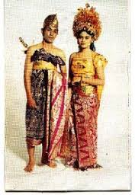

13. Gambar pakaian adat di samping ini berasal dari...

a. Maluku

b. Bali

c. Jawa Timur

d. NTB

14. Gaya dapat berupa...

a. Gerakan b. Dorongan c. Hambatan d. Getaran

15. Ketika kita mendorong mobil yang mogok, gaya yang bekerja berupa ...

a. gaya pegas b. gaya tarik c. gaya gravitasi d. gaya otot

16. Bergeraknya mobil dan motor karena adanya sumber listrik berupa aki merupakan contoh gaya ...

a. Magnet b. Gesekan c. Dorong d. Listrik

17. Berikut ini yang bukan gejala listrik statis adalah ...

a. balon menempel di dinding setelah di gosok kan ke rambut

b. bulu badan tertarik oleh pakaian yang baru saja disetrika

c. kedua telapak tangan terasa panas setelah saling di gosokkan

d. ujung sisir mampu menarik serpihan kertas setelah di gunakan untuk bersisir

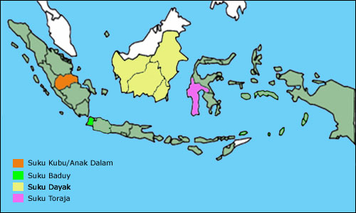

18. Berdasarkan gambar peta di samping,

suku Dayak mendiami pulau...

a. Sumatra

b. Jawa

c. Kalimantan

d. Sulawesi

19. Aktivitas ekonomi masyarakat di daerah sekitar pantai adalah...

a. Pertambangan b. Perikanan c. Pertanian d. Peternakan

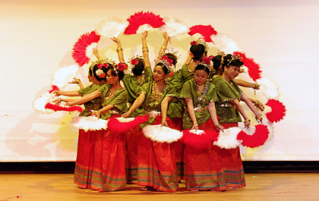

20. Tarian daerah pada gambar di samping berasal dari provinsi...

a. Sumatra Utara

b. Sumatra Barat

c. Sulawesi Utara

d. Sulawesi Tenggara

21. Suku kata yang dinyanyikan dengan nada tinggi adalah...

a. A b. Pu c. Se d. O



22. Lagu Apuse di atas dinyanyikan dengan tanda tempo Moderato, artinya...

a. Cepat b. Sedang c. Lambat d. Pelan

23. Lagu berjudul “ Satu Nusa Satu Bangsa “ bertanda tempo...

a. Allegro b. Moderato c. Largo d. Presto

24. Garis imajiner yang dilalui oleh penari saat melakukan gerak tari disebut...

a. Pola lantai b. Garis tepi c. Gaya tari d. Gerak tari

25. Iringan dalam peragaan karya tari mempunyai peranan sebagai berikut, kecuali

a. Pengiring tari c. Membangun suasana

b. Mempertegas gerak tari d. Mengacaukan pertunjukan

**II. Isilah titik-titik di bawah ini dengan benar !**

26. *Masyarakat* Kanekes Dalammasih sangat teguh memegang tradisi.

Arti kata *masyarakat* pada kalimat di atas adalah...

27. Bentuk rumah adat suku bangsa di Indonesia beranekaragam. Ada yang bentuknya unik , namun memiliki simbol dan makna tertentu.

Arti kata yang bergaris bawah di atas adalah...

28. Rumah adat provinsi Sumatra Barat adalah...

29. Tari Seudati berasal dari...

30. Sikap yang harus dikembangkan dalam mewujudkan persatuan dalam keragaman adalah ……

31. Tertariknya paku ketika di dekatkan dengan magnet di pengaruhi oleh gaya  ……

32. Permukaan benda yang semakin halus dapat memperkecil gaya ……

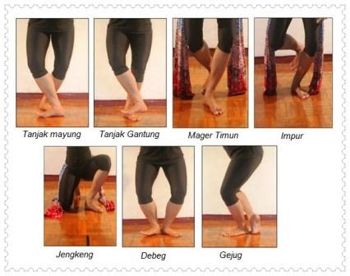33. Contoh hewan hasil budidaya peternakan unggas adalah ...



34. Gambar gerakan tari di atas merupakan gerakan tari yang menggunakan anggota bagian tubuh berupa …...

35. Pembuatan karya seni rupa dua atau tiga dimensi yang menggunakan material dipotong-potong atau sudah berbentuk potongan kemudian disusun dengan ditempelkan pada bidang datar dengan cara di lem disebut .....

**III. Jawablah pertanyaan berikut dengan tepat !**



36. Tuliskan informasi baru yang dapat kalian peroleh dari teks bacaan di atas!

37. Sebutkan 3 manfaat keanekaragaman budaya bagi bangsa Indonesia!

38. Sebutkan 3 pengaruh gaya terhadap benda!

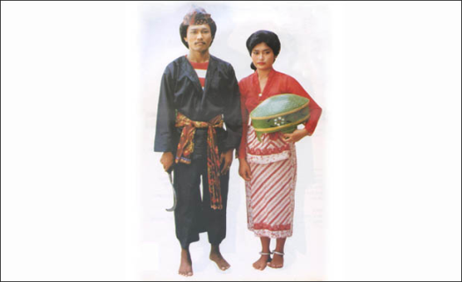39. Tuliskan keunikan-keunikan pakaian adat Madura di samping ini!

40. Teknik dasar apakah yang sama –sama digunakan dalam karya seni montase dan mozaik ?